Муниципальное бюджетное дошкольное образовательное учреждение «Детский сад «Золотой ключик».

ПРОЕКТ “Покров день”
подготовительная группа «Клубничка» (6-7 лет)

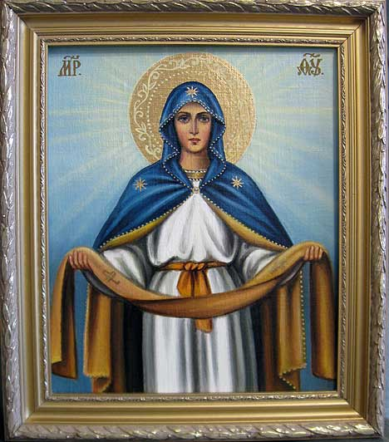
Составила воспитатель: Старовойтова С.Н.

г. Рославль 2020 года.

Краткосрочный педагогический проект «Покров Пресвятой Богородицы»
Воспитатели: 1 квалификационной категории: Старовойтова С.Н., ,Мощенкова В.А.
Музыкальный руководитель: Черткова Е.В.
Вид проекта: Познавательно-творческий, групповой.
Участники проекта: Дети, родители и воспитатели подготовительной группы «Клубничка».
Продолжительность проекта: Краткосрочный (с 05.10.2020г. по16.10.2020г.)
Актуальность:
Приобщения молодого поколения к национальной культуре трактуется народной мудростью: наше сегодня, как никогда наше прошлое, также творит традиции будущего. Что скажут о них наши потомки? Наши дети должны хорошо знать не только историю Российского государства, но и традиции национальной культуры, осознавать, понимать и активно участвовать в возрождении национальной культуры; само реализовать себя как личность любящую свою Родину, свой народ и все что связано с народной культурой: русские народные танцы, в которых дети черпают русские нравы, обычаи и русский дух свободы творчества в русской пляске, или устный народный фольклор: считалки, стихи, потешки, прибаутки, пусть это будут народные игры, в которые дети очень любят играть и конечно же традиционные праздники народного календаря.
С первых лет жизни ребенка приобщение его к культуре, общечеловеческим ценностям помогают заложить в нем фундамент нравственности, патриотизма, формирует основы самосознания и индивидуальности.
Не секрет, что нам приходится заново учиться праздновать наши традиционные праздники. Когда-то традиции передавались в семье из поколения в поколение – «из уст в уста», «от сердца к сердцу». Народные праздники знакомят детей с существующими традициями и обычаями русского народа, помогают донести до ребёнка высокие нравственные идеалы. Мы, взрослые должны познакомить детей с историей нашей Родины, научить пользоваться богатством культурных традиций..
Главным замыслом данного проекта является приобщение детей к истокам православной культуры своего народа, пополнение знаний о православных праздниках, воспитание уважения к традициям и обычаям своей страны, развитие потребности детей в освоении окружающего мира, путем изучения культурного наследия русского народа при участии родителей как участников образовательных отношений.
Создать условия, раскрывающие творческий и интеллектуальный потенциал ребенка, ориентированный на творческое взаимодействие детей, родителей и педагогов способствующих самопониманию и саморазвитию всех участников педагогического процесса на основе приобщения детей к традиционной культуре.
Цель проекта:
- Создать систему работы, по приобщению детей к истокам русской народной культуры, через знакомство с праздниками народного календаря.
- Вовлечь родителей в воспитательно-образовательный процесс через проведение русских народных подвижных игр, знакомство с календарными праздниками их обычаями и традициями.
- Создать условия для самостоятельного отражения полученных знаний, умений детьми.
Наглядный материал:
Картины, иллюстрации, открытки, икона Покров
Дидактические игры (разработаны и созданы педагогами ДОУ)
Семейные работы, созданные для выставки.
Презентации о Покрове, об истории праздника.
Подбор художественной литературы о празднике «Покров Пресвятой Богородицы».
Материалы для художественно-продуктивной деятельности детей и взрослых.
Музыкальный репертуар
Песня «Серый дождик», Песня «Русская изба».
Песня – игра «Гори, гори ясно» р.н.п.
Песня – игра «Где был Иванушка?»
Песня – игра «Тетерка»
Песня – игра «Капуста»,
Оркестр русских народных инструментов «Во кузнеце»
Танец «Гусачёк»
Хоровод «Северный хоровод»
Хоровод: «На горе то калина…»
Результаты реализации проекта:
Перспективный план мероприятий воспитательно-образовательной деятельности с детьми и родителями.
Оформление выставки творческих работ “Покровская ярмарка” (совместно с родителями)
Обобщение педагогического опыта, создание презентации по проекту.
Оформление фотоальбома “Покров”
Создание и внедрение в практику педагогической деятельности семейных проектов: “Рождество Христово”, “Масленица”
Задачи проекта:
Изучить и сестиматезировать научно-методический материал по теме. Отобрать современные методы и приемы работы по образованию дошкольников.
Формирование элементарных представлений у дошкольников о православном народном празднике Покров Пресвятой Богородицы.
Составить и реализовать план мероприятий по теме “Покров день”
Активизировать деятельность родителей и специалистов ДОУ как участников образовательных отношений в систематизации знаний о традиционных праздниках русского народа.
Ожидаемые результаты: Внедрение новых форм и методов работы с участниками образовательных отношений по патриотическому воспитанию
Расширение знания детей о христианском празднике «Покров», формирование на этой основе духовного, нравственного и личностного отношения к действительности;
Расширение связей ДОУ с социумом;
Улучшение работы по взаимодействию с родителями, активизация позиции родителей как участников педагогического процесса детского сада.
Методы реализации проекта:
Исследовательские: проблемные вопросы, наблюдения (самостоятельные, коллективные);
Наглядные: иллюстрации, фото, картины художников, иконы, живые объекты, театрализованные представления, презентации;
Слушание музыкальных произведений;
Детские семейные работы;
Непосредственно организованная деятельность (интеграция образовательных областей)
Формы реализации проекта:
Игровая деятельность: народные подвижные игры, дидактические игры, настольные и др. игры;
Художественно-творческая деятельность детей и родителей воспитанников;
Трудовая деятельность (работа в группе и на участке ДОУ)
Образовательная деятельность, экскурсии.
Этапы реализации проекта:
1 этап подготовительный – подготовка, сбор и обработка материалов, составление перспективного плана;
2 этап организационный - реализация проекта;
3 этап – завершение и оценка проекта.

Занятие на тему: Праздник «Покров Пресвятой Богородицы». Подготовительная группа детей
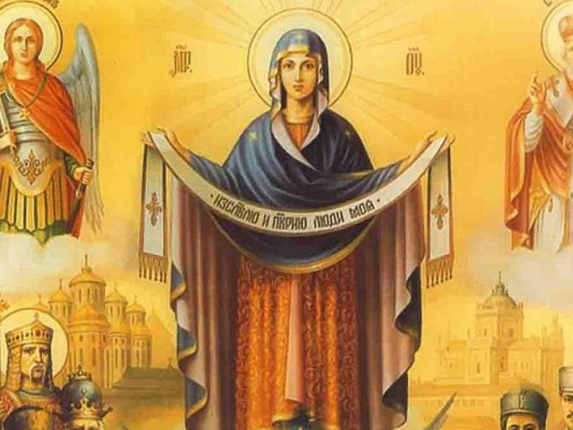
Программное содержание:
-Познакомить детей с историей возникновения праздника «Покров Божией
Матери».
-Дать детям представления о Пресвятой Богородице как о Покровительнице, Заступнице перед Богом за всех людей.
-Познакомить детей с историей возникновения и разновидностями
рукотворной игрушки.
-Формировать навыки изготовления тряпичной куклы, умение трудиться и
творить.
-Закрепить знания фольклорной терминологии.
-Развивать познавательный интерес к изучению русского народного костюма и народной игрушки.
-Воспитывать художественный вкус на основе изучения народных ремёсел.
Новые слова и понятия:
Омофор (покров) - невидимое покрывало, Богородица - Заступница, рукоделие, летник, фартук - передник.
Ход занятия:
Педагог: Здравствуйте, дорогие дети! Посмотрите, что я сегодня принесла к нам на занятие.
Дети: Это икона.
Педагог: Правильно, это икона. У неё есть своё название - «Покров Пресвятой Богородицы».
(Дети рассматривают икону и рассказывают, что они видят)
Педагог: Дети, давайте вспомним, кого мы называем Богородицей?
Дети: Дева Мария. Она была самой-самой доброй, и скромной на земле.
Педагог: Правильно, молодцы, ребятки. Она была самой-самой доброй, поэтому Она стала мамой Бога. Она всегда была со своим Сыном, во всём помогая Его делам. По своей доброте и любви к людям она всегда молится за нас перед своим Сыном. И Он, как Сын, всегда внимательно слушает Её молитвы и спасает тех, за кого Она заступается. Праздник Покрова Пресвятой Богородицы как раз рассказывает про один из таких случаев. 14 октября мы отмечаем церковный праздник – «Покров Пресвятой Богородицы». Сейчас я расскажу вам об этом празднике. (Негромко звучит аудиозапись старинной лирической мелодии).
С именем Богородицы связан один из самых любимых праздников на Руси – «Покров Пресвятой Богородицы». В старинном предании рассказывается об удивительном событии, произошедшем давным-давно, более тысячи лет тому назад, в далёкой от Руси стране Византии. Большой город Царьград был окружён врагами сарацинами, которые хотели захватить город, а всех жителей превратить в рабов. И вот тогда жители города собрались в храме, в котором бережно хранилась святыня – головное покрывало (покров) Богородицы. Люди долго со слезами молились Господу и Богородице, прося помощи и заступничества от злых врагов. Ночью один из молящихся, святой Андрей, увидел, как с небес спускается Богородица, снимает с головы своё покрывало и покрывает им стоящих в храме молящихся людей. Этот покров блистал сильнее солнечных лучей. Ещё этот покров называется омофор. Затем Богородица опять поднялась к небу, покров стал невидимым. А когда наступил рассвет (утро, жители города увидели, что враг в испуге быстро убегает от стен города Царьграда.
Посмотрите, пожалуйста, на икону. На ней изображены жители города которые собрались в храме Пресвятой Богородицы и просят Деву Марию о защите от врагов.
(Дети рассматривают икону.)
Вот такое чудесное событие произошло давным-давно. С тех пор православные люди верят, что Богородица – Заступница за всех людей, за весь мир, Утешительница, Охранительница от всех скорбей и бед.
Праздник «Покров Пресвятой Богородицы» отмечают осенью – 14 октября. Особо почитаем этот праздник был на Руси.
(Звучит аудиозапись традиционной русской мелодии)
Существовало сказание о том, что, начиная с Покрова, ходит по земле Пресвятая Богородица со святыми и праведниками, которые заботливо проверяют, весь ли урожай собран. В народе приговаривали: «Батюшка Покров, покрой избушку теплом, а хозяйку – добром!»
К этому дню крестьяне убирали весь урожай. Поэтому для русского крестьянина праздник Покров исстари был ещё и праздником, который подводил итоги сельскохозяйственного года.
На Покров люди старались наблюдать за погодой, чтобы узнать, какой будет зима. Ведь на праздник Покрова происходит первая встреча с зимой. В народе так и говорили:
«На Покров до обеда – осень, а после обеда – зимушка-зима!»
«На Покров земля снегом покрывается, морозом одевается!»
«Каков Покров, такова и зима!»
Детки мои дорогие! Лето давно закончилось, осень на дворе, дождик, холодно, на деревьях листья пожелтели.
По желанию дети читают стихотворения:
Вот так чудо - чудеса - пожелтели все леса!
Время сказочных даров - будем праздновать Покров!
Осень землю покрывает пестрым праздничным ковром.
Так природа поздравляет нас с Великим Покровом!
Слякоть пусть и бездорожье, не грусти, потупив взор,
Ведь над нами Матерь Божья простирает омофор.
От всего на свете злого лес и поле, и дома –
Покрывает все Покровом Богородица сама.
А ещё Покров - конец хороводам, начало посиделкам. В деревне начиналось самое веселое время. Урожай-то убрали, всего наготовили, самое время гостей принимать да в гости ходить. Вот и мы с вами собрались сегодня на посиделки "Покровские". В старину женщины и девушки занимались рукоделием – шили, вязали, вышивали одежду, полотенца, наволочки, салфетки, скатерти, а маленькие девочки учились делать кукол. Обычно шли к соседке или собирались целой компанией. На людях – то веселее. Да и стыдно было перед подругами свою работу делать плохо, кое-как. Ещё в это время начинались свадьбы. Девушки должны были сами сшить себе праздничную одежду и приданное.
(Демонстрация иллюстраций, как в старину женщины занимались рукоделием)
Педагог: Я предлагаю вам поиграть. Какие игры вы любите? (Ответы детей). Во многих играх используются разные игрушки. А какая игрушка ближе всех девочкам? Конечно, кукла! Как вы думаете, сколько лет этой игрушке?
Дети: Наверное, много!
Педагог: Верно, кукла существует столько, сколько существует человек. Давайте совершим путешествие во времени, заглянем в глубину веков, в «детство» куклы. А поможет нам в этом волшебная бабушкина шкатулка. О многом может рассказать эта чудесная коробочка: как одевались в старину, чем украшали свой дом. А сегодня она нам поведает о том, как играли в детстве ваши бабушки, какие чудесные игрушки они умели делать. Да и вы сами сможете смастерить старинную игрушку.
Женщина играет в куклы всю свою жизнь: сначала - в детстве, потом со своими детьми и внуками. Сегодня кукол покупают в магазинах (демонстрация нескольких видов современной куклы, а раньше игрушечных фабрик и в помине не было. Но играть-то детям надо! Как же выходили из этого положения родители? Давайте заглянем в шкатулку.
Педагог рассказывает присказку:
Как у бабушки Настасьи нету в доме даже квасу,
Нет ни печки, ни шестка, одна липова доска
Ой, да, лебеда, одна липова доска.
Это, девочки, слова одной старой - престарой песни. Тогда на Руси простые люди жили бедно. Кукольных магазинов не было. Мамы делали кукол для своих дочек из стареньких лоскутков, тесёмочек, ниточек.
(Педагог достаёт из шкатулки лоскутики, кружево, тесёмки и показывает детям. Далее он демонстрирует приёмы изготовления куклы из этого материала с помощью стихотворения, делая паузу на каждом этапе).
Сверну ветошь валиком, будет кукла маленька.
Туго ниткой обвяжу, где головка - покажу.
Сверну квадрат в косынку, найду серединку.
Плат накину на головку, завяжу тесёмочку,
Будет куколка моя лучше, чем Дюймовочка.
Обозначим ручки кукле, завязав два уголка,
Лучше всех моя игрушка, хоть совсем невелика.
Листик в трубочку сверну, туго тканью обтяну
Та цветная трубочка будет кукле юбочкой.
Поясочком подвяжу, ярким и красивым.
Знайте, куколка моя родом из России!
Вот так и бабушка Настасья - взяла один лоскут — на юбочку, другой — на кофтёнку, платочком подвязала! - и готова куколка! Играй, внучка!
Демонстрация готовой куклы. Дети её трогают, мнут, рассматривают,
некоторые прижимают к себе, гладят.)
Педагог: Ребята, правда, эта куколка получилась красивой? А какая она ещё, кто скажет?
Дети: Мягонькая, тёпленькая, красивая, добрая.
Педагог: Да, так и есть. Свои куклы крестьянские детишки никогда не выбрасывали, бережно их хранили, называли их ласково: потешки, балушки.
Очень талантлив русский народ, горазд на выдумку. Вот еще одна потешка. Она дошла до наших дней в своем первоначальном виде.
(Демонстрируется кукла на крестообразной основе. Две палочки скреплены нитками в виде креста. И снова в ход идут лоскутки от старой одежды.)
Педагог: Ребята, этот нарядный сарафан из яркой ткани назывался летник - любимая одежда девушек-крестьянок. Вспомните, где вы могли видеть куклу такого типа.
Дети: На картинках в русских сказках, а ещё на наших праздниках девочки и воспитатели надевают такой наряд.
Педагог: Молодцы, вы очень наблюдательные. Из глубины веков пришли к нам традиции куклы, сделанной из лоскутков ткани. Такие куклы маленькие девочки начинали вертеть (делать) с пяти лет. А по тому, как кукла была наряжена, судили о мастерстве хозяйки. В иных избах их было до сотни штук! Тряпичные куклы были простейшим изображением женской фигуры: кусок старой ткани - ветоши, свернутый в «скалку» (трубочку, тщательно обтянутое белой льняной тканью лицо, грудь, обязательно коса. В старину крестьянские женщины ничего не выбрасывали, бережно хранили остатки одежды – лоскутки, ниточки, ленточки, тесёмочки: всё это использовали в изготовления кукол. Главным условием было то, что человек, носивший эту одежду должен быть обязательно добрым. Кукольная одежда точно копировала наряд крестьянки. Обязательной принадлежностью народного костюма являлся передник, или завеса, а сейчас мы называем его фартук, прикрывающий сарафан спереди. Вот так русская красавица!
Косу длинную сплели, ленточка в косе -
Русскую красавицу в мире знают все!
Педагог: Ребята, а у ваших мам и бабушек есть фартук? А когда они его надевают?
Дети: Когда на кухне готовят еду: варят борщ, жарят пирожки…
Педагог: А теперь нам с вами самое время приступить к изготовлению куклы. В зависимости от способов изготовления, материалов, существует множество типов и названий кукол: «столбушки», «зернушки», «навертки», «скатки», «скрутки», «живульки» и др.
(Педагог демонстрирует несколько видов традиционных русских тряпичных кукол)
Давайте мы вместе сделаем самую простую куколку «Кувадку». Для основы такой куклы необходимы однотонная и цветная ткань - два лоскутка один большой, другой поменьше, нитки для перетяжек, лоскутки цветные. (Дети рассматривают предложенные материалы)
Работа детей по алгоритму.
А теперь посмотрим, у кого что получилось. Правда, они все красивые? Покажите своих красавиц друг другу.
Фартучек - передник, сарафанчик - летник,
И в поневу обряжу, всем красотку покажу.
Вот моя малютка – куколка-закрутка.
В старину девушки собирались на лесной поляне пели песни и водили хороводы. Давайте и мы отправим своих красавиц водить хоровод.
Вышли девки на поляну, встали в хоровод.
Будут русские гулянья - веселись народ!
Итог:
Что нового вы узнали сегодня?
Какие новые для вас слова, что они значат?
С какими русскими традициями познакомились?
Какая из выполненных кукол понравилась больше всего?
Педагог: Правильно, все куклы замечательные, т. к. каждая сделана вами с большой любовью и старанием. Эти куколки вы можете подарить младшей сестрёнке, или они станут удивительным сувениром для мамы и напоминанием о детстве для вашей бабушки. А фотография русского хоровода станет украшением нашей группы. (Общая фотография на память)
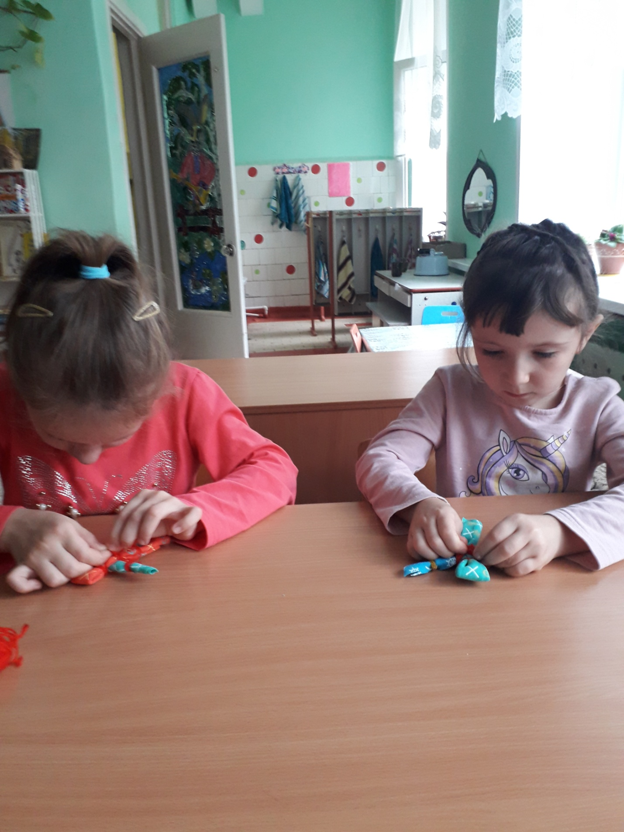
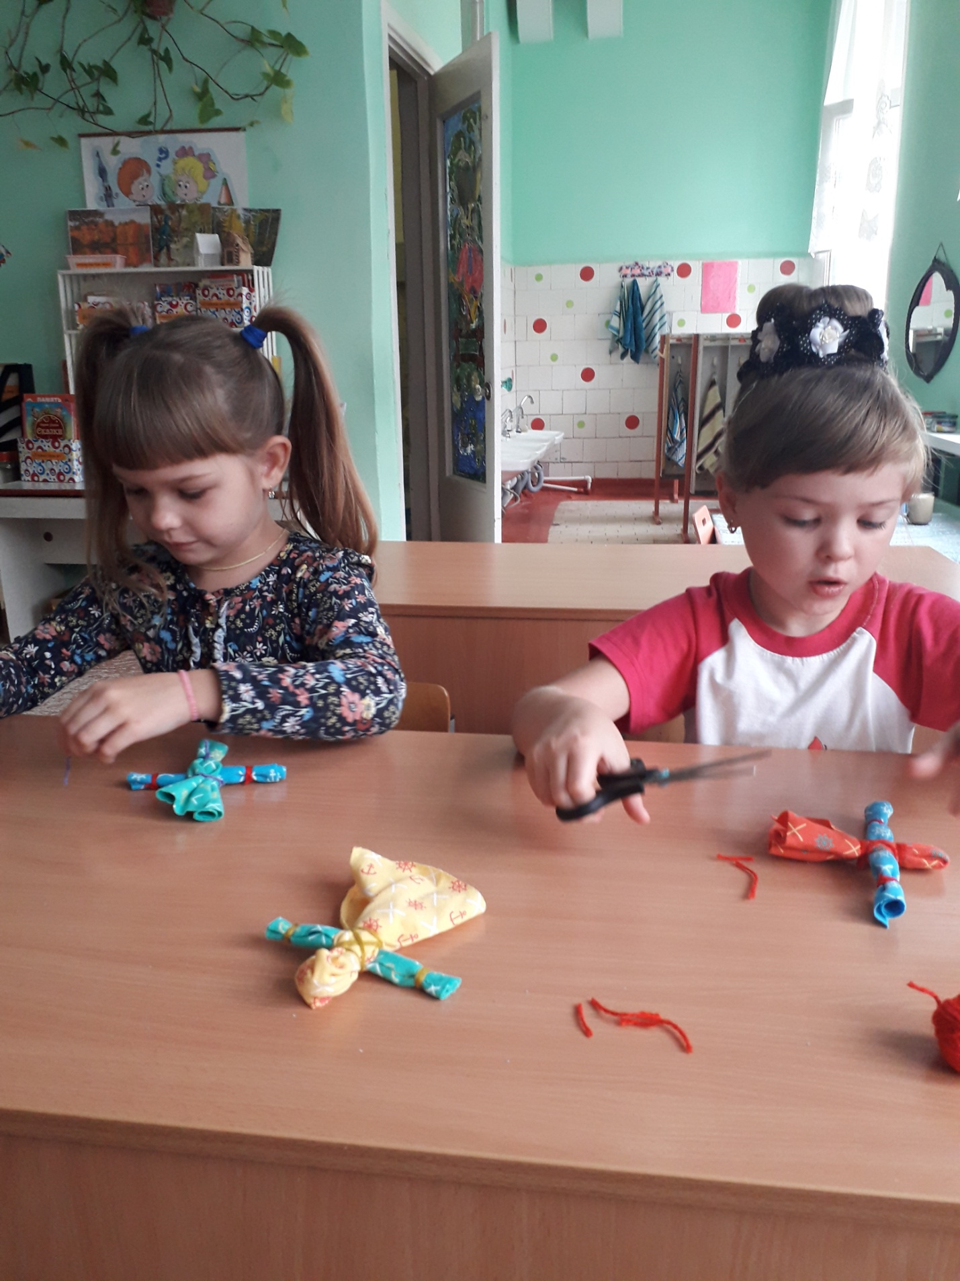

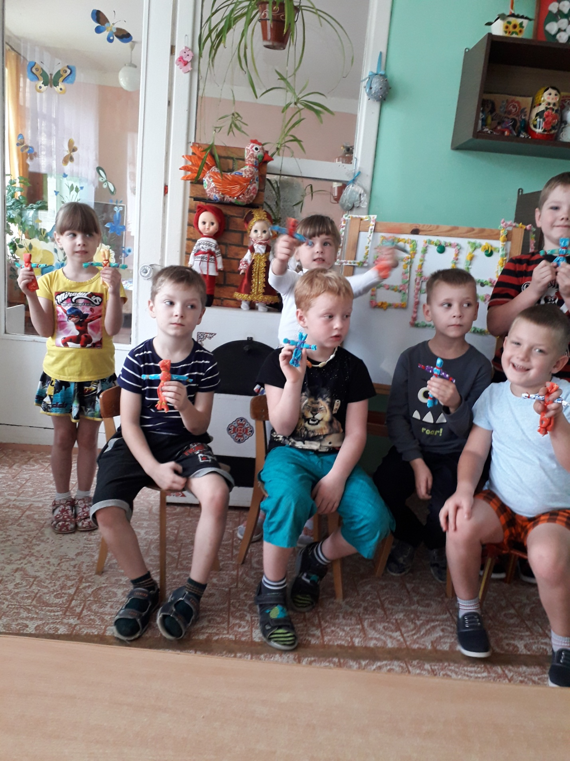

Художественное творчество (рисование) в подготовительной группе «Золотые Купола»
Цель: Продолжать знакомить детей с памятниками старины, православной архитектурой – храмами. Закреплять знания о предназначении храма, его строении. Совершенствовать навыки работы с различным изобразительным материалом - гуашь, цветные карандаши, восковые мелки; развивает мелкую моторику рук. Расширять представление детей об окружающем мире. Воспитывать уважение к русским православным традициям. Развивать эстетические, созидательные чувства.
Виды деятельности: Коммуникативная, продуктивная, музыкально-художественная.
Интеграция образовательных областей (ОО): социализация, коммуникация, познание.
Планируемые результаты: Ребенок принимает участие в образовательном процессе. Овладевает диалогической речью. Обогащается словарный запас детей. Развивается мелкая моторика рук. Формируется эстетический вкус, расширяется представление детей об окружающем мире.
Закрепляются навыки работы с различным изобразительным материалом - гуашь, цветные карандаши.
Словарная работа: нефы, зодчий, колокольня
Предварительная работа: Беседы с детьми из серии «Золотые купола России», экскурсия к Храму.
Материалы и оборудование: Гуашь, цветные карандаши,; кисти; салфетки, стаканы с водой, бумага. А 4 на каждого ребенка, аудиозапись духовной музыки, иллюстрации храмов.
Содержание образовательной деятельности:
Воспитатель: «Город чудный, город древний,
Ты вместил в свои концы. И посады и деревни,
И палаты и дворцы.…На твоих церквях старинных
Вырастали купола; Глаз не хватит улиц длинных. Это - Русская земля…»
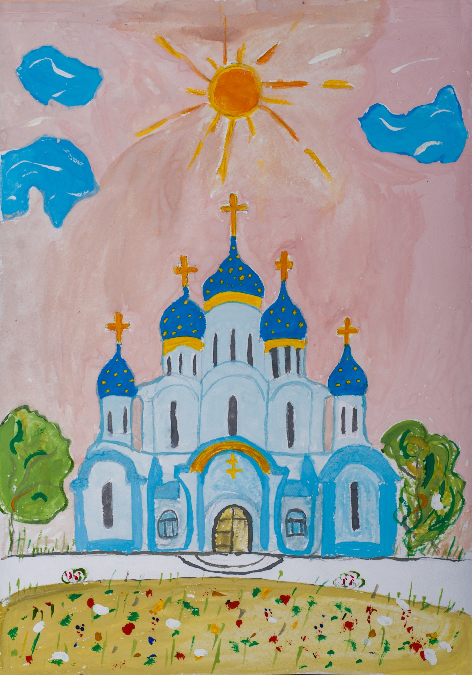

С тех пор как наша Русь приняла веру христианскую – православную, в память о великих событиях было принято возводить храмы, соборы, часовни.
Именно в Храме люди объединяются в едином чувстве, настроении.
Было на Руси такое время, когда много Храмов разрушалось. Сейчас пришло время возрождать нашу родную культуру, потому что Храмы – это произведения искусства, созданные великими мастерами.
В нашем городе тоже есть храм, церкви. Вы знаете, как они называется?
Дети: Спасо – Преображенский мужской монастырь. Церковь Рождества Пресвятой Богородицы. Храм в честь Казанской иконы Божией Матери.
Воспитатель: Молодцы! Давайте, сегодня мы будем архитекторами - зодчими, ведь именно так называются люди, которые возводят Храмы. Мы будем возводить Храм при помощи рисования.
Воспитатель: Что же такое Храм? (Варианты ответов детей) Храм – это особый дом, образ неба на земле. Строительство Храмов всегда отличалось многообразием! Посмотрите, какие они разные! (Воспитатель показывает изображения разных храмов) Как можно догадаться, что перед нами не просто дом, а Храм?
Дети: Есть купола
Воспитатель: Верно. Ребята, а чем завершается любой Храм?
Дети: Крестом.
Воспитатель: На что похожи главы Храма?
Дети: На горящую свечу, шлем богатыря, сердце.
Воспитатель: Правильно. Ребята, купола бывают разного цвета. Какого? Кому они посвящаются? (золотые - Иисусу Христу, синие - Богородице зеленые – Святому Духу) Куполов может быть разное количество – 1,2,3,4,5,7 и 12.
Воспитатель: Что пристроено к Храму?
Дети: Колокольня.
Воспитатель: Для чего она нужна? (колокол созывает людей)
Сейчас мы начнем работу. С чего следует начать? (с основы, фундамента) Какую форму он напоминает?
Дети: Квадрат.
Воспитатель: Сверху куполообразная крыша. Впереди Храм украшают нефы: центральный в виде свечи, боковые округлые. В центре – входная дверь – врата. В боковых нефах – окна.
Что украшает крышу? (главы, купола) Сколько их? (1, 2, 3) К Храму пристроена колокольня. У неё входная дверь вместо окон, открытые оконные проёмы, чтобы звон колокола был слышен далеко. Сейчас мы все вместе будем возводить Храм.
Физкультминутка «Строим дом».
Дети сидят на корточках и стучат кулачками по полу, затем медленно встают, руками изображая пилу:
Стук-стук молотком,
Строим, строим новый дом.
Ты, пила, пили быстрей,
Домик строим для людей.
2 часть.
Воспитатель: Ребята, мы отдохнули ну а теперь пора браться за дело. Для рисования вы можете выбрать изобразительный материал по желанию - гуашь, цветные карандаши, (Дети работают, обращаю внимание на осанку, даю общие и индивидуальные указания.) Работу детей сопровождает аудиозапись духовной музыки.
3 часть.
Воспитатель: Вот мы и закончили работу. Давайте полюбуемся красотой и величием Храма. Посмотрите, будто вся природа радуется и ликует. Молодцы! Вы сегодня были настоящими зодчими.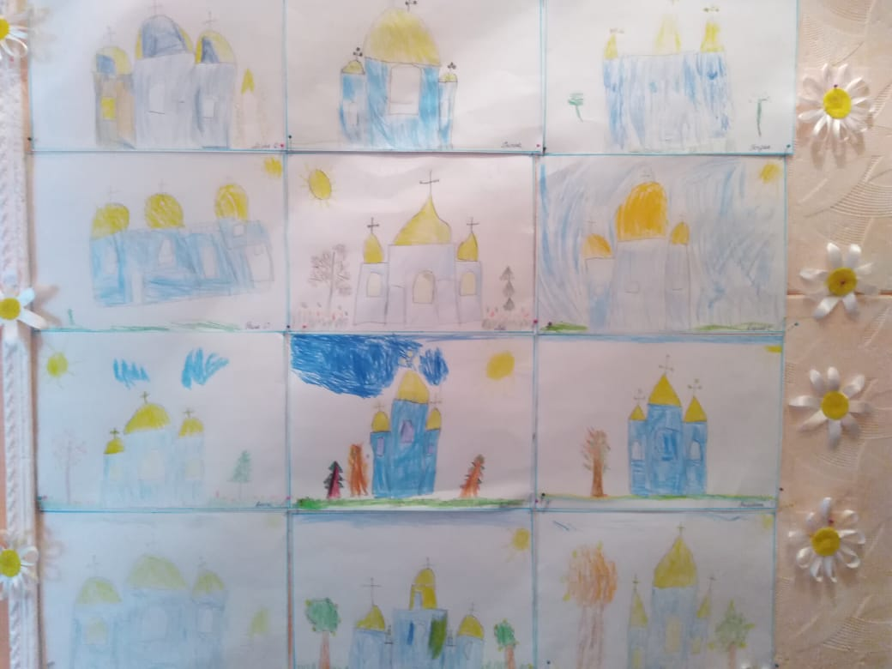

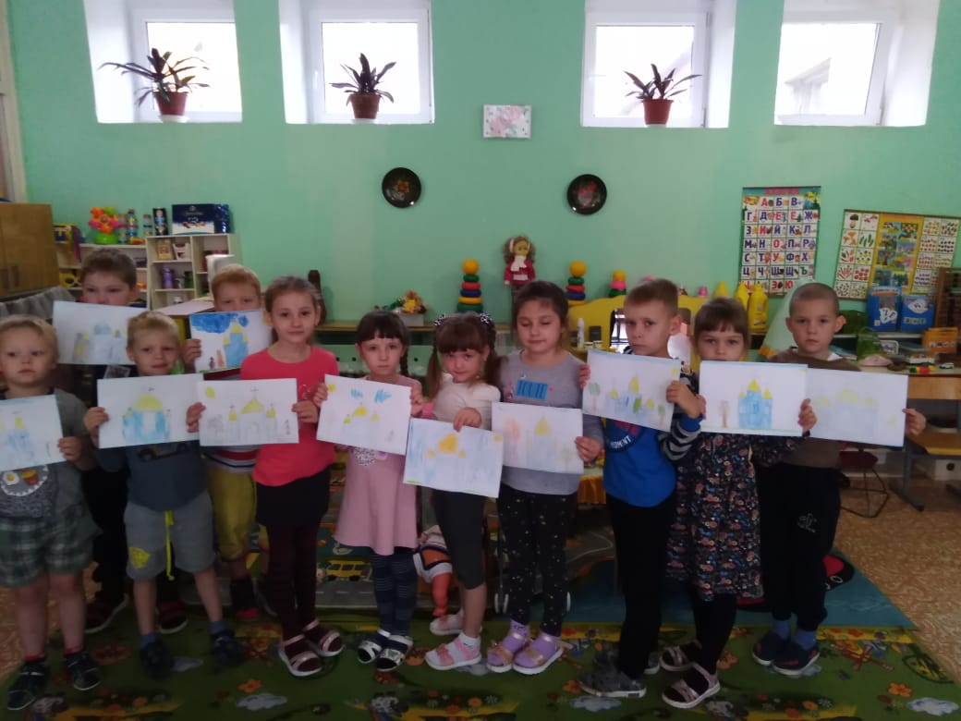

“Художественно-эстетическое развитие”
Лепка “Мой Ангел”
Подготовительная группа.
Программное содержание:
- вызвать у детей желание работать с пластилином;
- развивать образное мышление, умение создавать знакомый образ, с опорой на жизненный опыт детей (рождественские приметы, художественное слово, иллюстрации);
- закреплять умение работать аккуратно, используя приобретённые навыки и приёмы лепки;
- вызвать положительный эмоциональный всплеск и удовлетворение от данного вида работы.
Образовательная задача:
- закрепить знания детей о внешнем виде Ангелочка;
Техническая задача:
- учить детей передавать в лепке фигуру Ангелочка, соблюдая соотношение частей по величине;
- закреплять умение раскатывать глину между ладонями, лепить пальцами, придавать фигуре нужную форму;
- соединять части плотно прижимая их друг к другу и сглаживать места их скрепления;
Развивающая задача:
- развивать мелкую моторику рук; развивать познавательные психические процессы: память, мышление, внимание; развивать зрительно-двигательные координации;
Воспитательная задача:
- продолжать закреплять умение сохранять правильную позу при лепке: не горбиться, не наклоняться низко над столом, сидеть свободно, не напрягаясь;
Словарная работа: активизация словаря: Ангел, нимб.
Материал: у воспитателя: изображение Ангелочка; части тела Ангелочка: конус, шар, 2 малых конуса для рук; стеки; дощечка, салфетки.
у детей: пластилин, дощечки, стеки, салфетки.
Предшествующая работа:
- рассматривание иллюстраций с изображением Ангелочков.
Ход занятия.
Воспитатель: Ребята, я загадаю вам загадку, а вы попробуйте ее разгадать:
Он – добрый мой хранитель,
Тихий светлый покровитель,
Ему всегда я молюсь,
Нечего с ним я не боюсь.
(ответы детей)
- Правильно, ребята, Ангел.
- Посмотрите, дети, на Ангелочка слепленного из пластилина.
- Сегодня каждый из вас слепит своего Ангелочка.
- Из каких частей состоит тело Ангелочка (туловище, голова, руки, крылья).
Посмотрите какой формы туловище, голова, руки, крылья у Ангела. На что они похожи? (конус, шар, треугольник)
У Ангелочка на голове нимб. Он похож на золотое кольцо.
- Ребята, с чего же нам начать лепить Ангелочка? (ответы детей)
- Вылепим сначала туловище и голову, похожие на шарик и конус ;
Дети, кто покажет, как надо соединять туловище и голову, чтобы они крепко держались?
Ребенок примазывает голову к туловищу и называет способ крепления частей.
- А теперь давайте отдохнём. Встаньте со стульев. Повторяйте за мной.
Вверх рука и вниз рука
Вверх рука и вниз рука.
Потянули их слегка.
Быстро поменяли руки!
Нам сегодня не до скуки.
(Одна прямая рука вверх, другая вниз, рывком менять руки.)
Приседание с хлопками:
Вниз - хлопок и вверх - хлопок.
Ноги, руки разминаем,
Точно знаем - будет прок.
(локтем правой руки коснуться колена левой ноги и наоборот)
Крутим-вертим головой,
Разминаем шею. Стой! (Вращение головой вправо и влево.)
- Молодцы, дружно выполняли упражнения. Присаживайтесь на свои места и продолжайте свою работу. Теперь слепим нашему Ангелочку глазки и носик, а стеком нарисуем ему улыбку.
Воспитатель показывает 2 конуса и говорит: Из этих двух конусов можно вылепить руки. Для этого нужно разрезать стекой полоски на две ровные части, скатать их между ладонями и прижать с одной стороны, у больших пальцев ладошки посильнее. Теперь прижмем руки к туловищу, хорошенько сгладим. Теперь остаётся слепить крылья и нимб. (Показ воспитателя) Вот так. Посмотрите.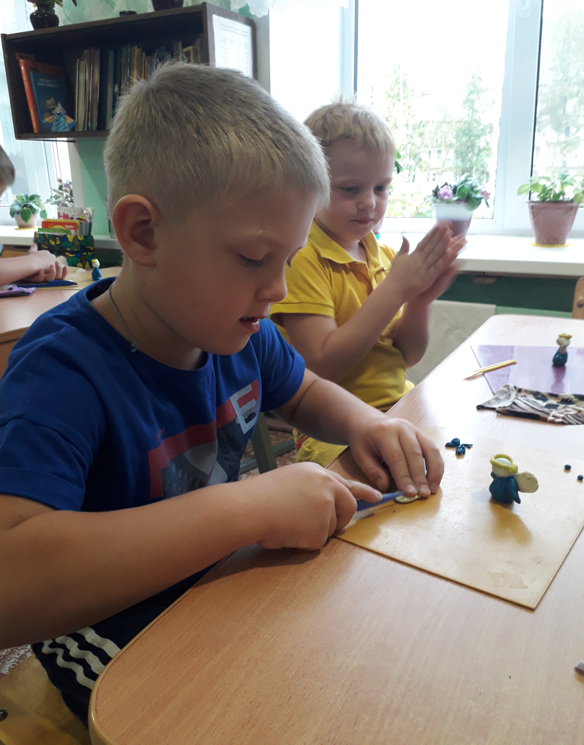

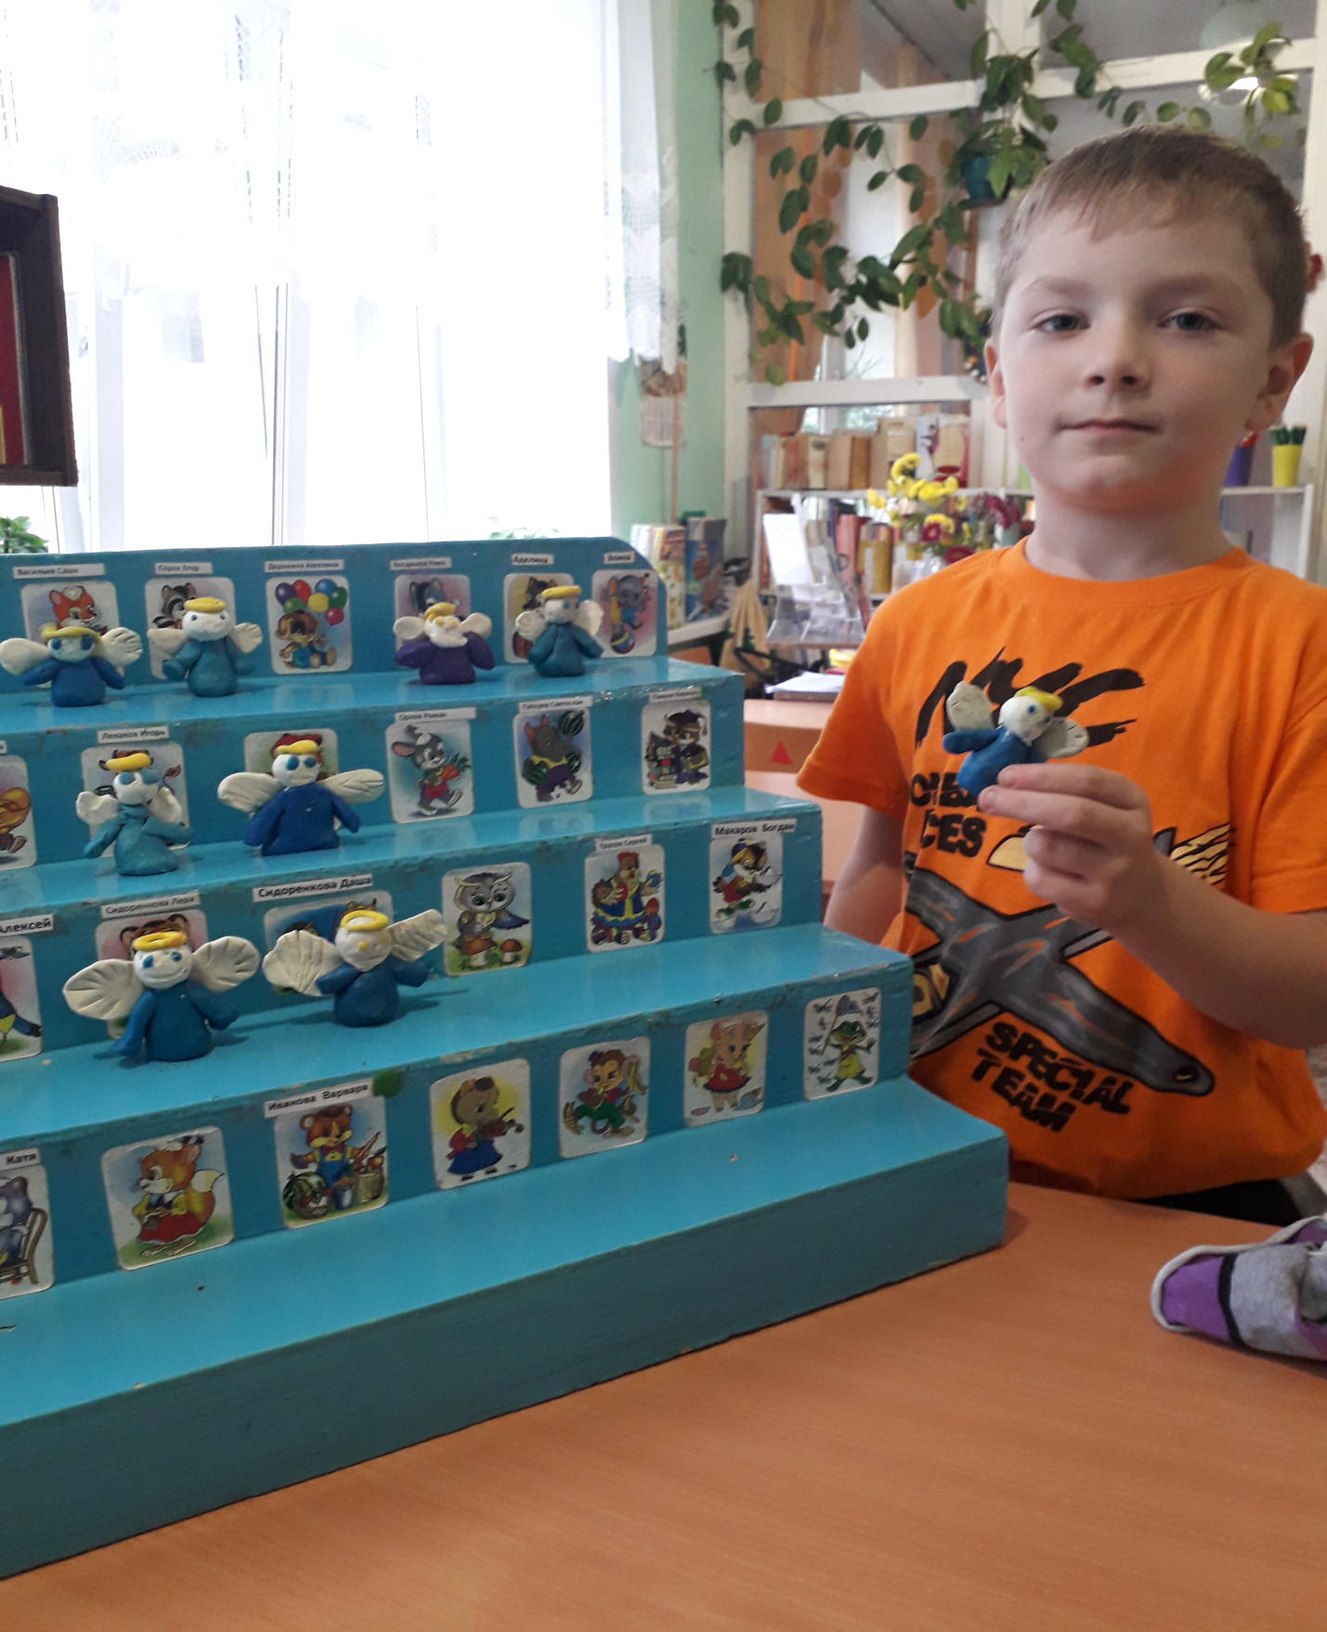

- Вот и готовы Ангелочки!
В ходе занятия воспитатель следит за способами лепки, путем вопросов уточняет их названия.
- Давайте поместим вылепленных Ангелочков на большой дощечке, поставим их в хоровод.
Вот такие ангелочки у нас получились.

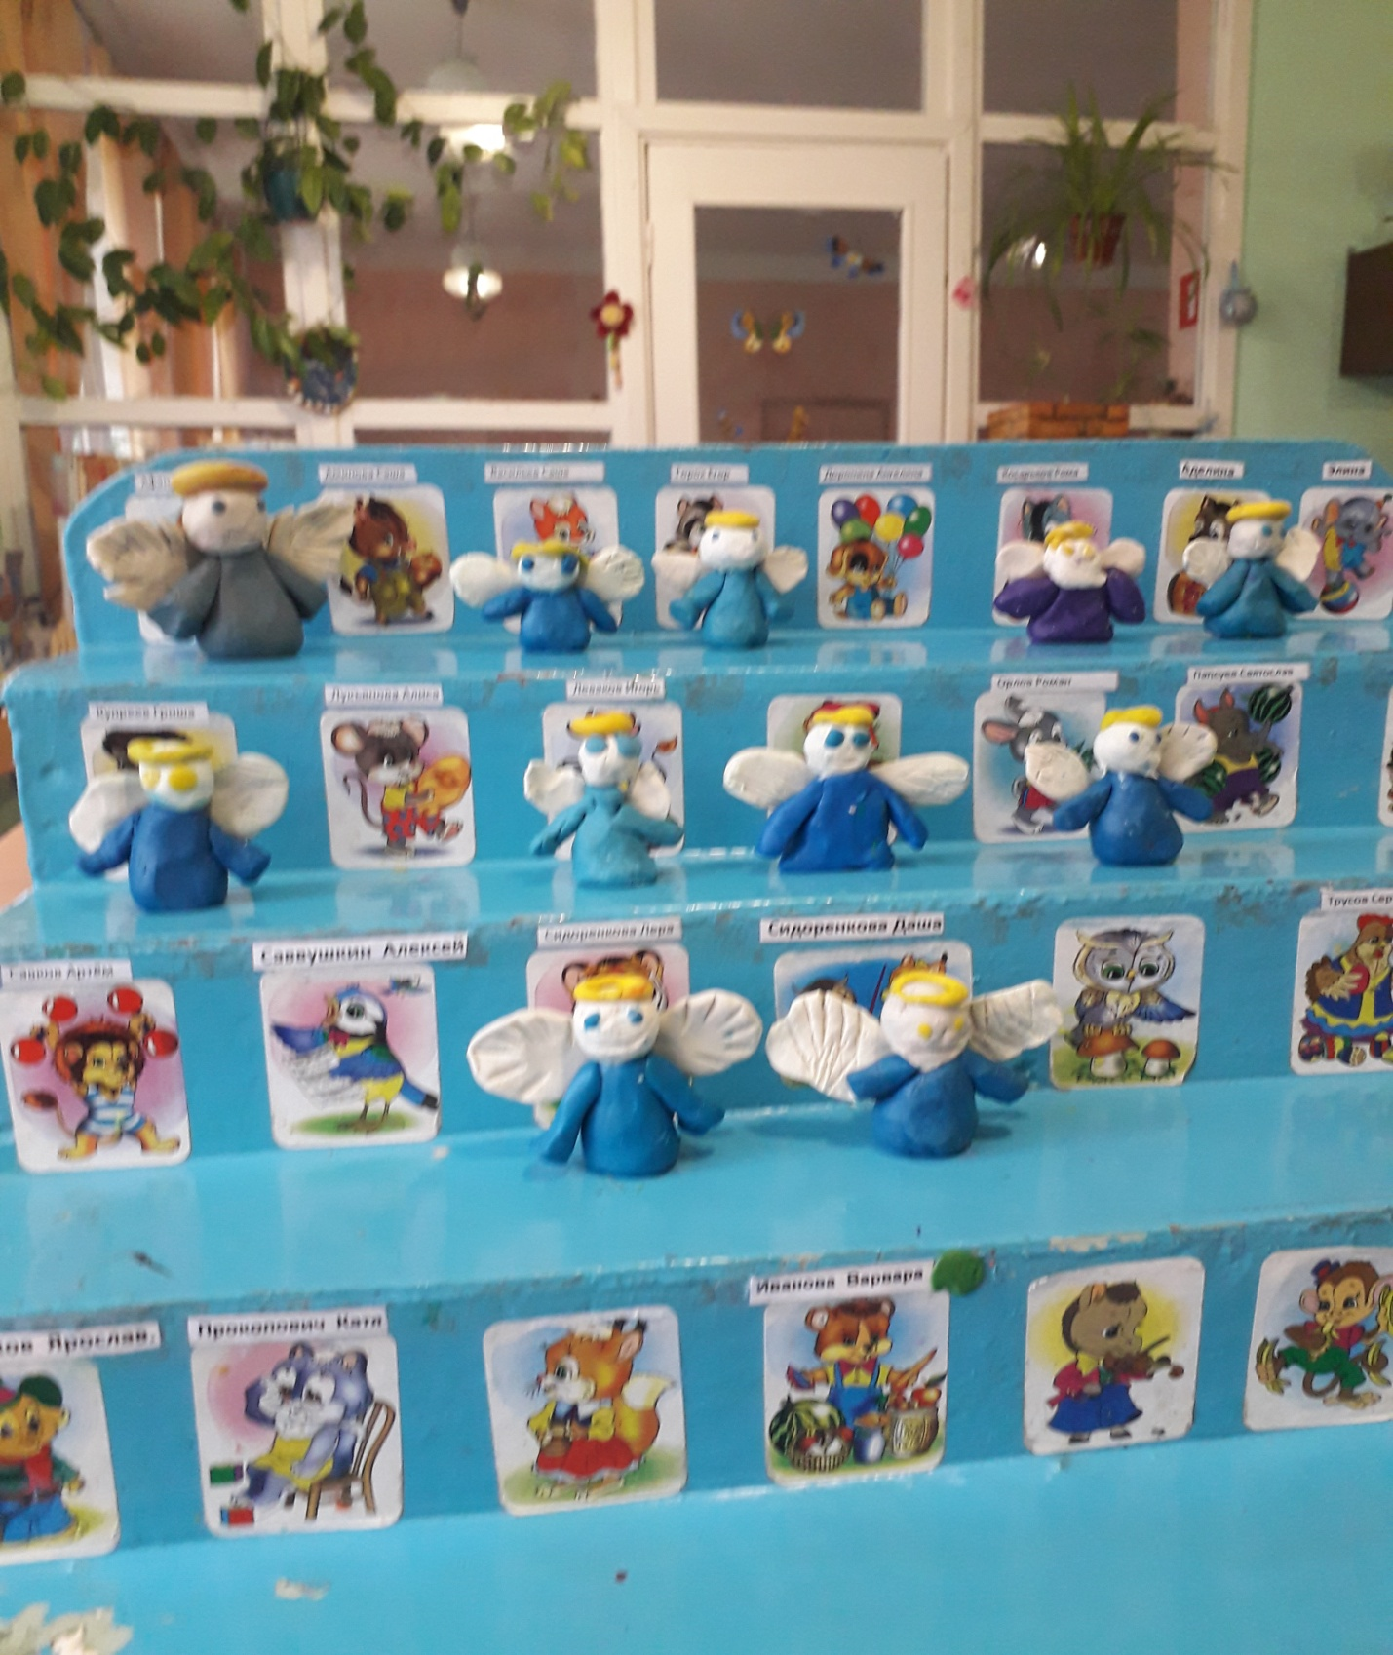

ОД (аппликация) «Делаем оклад для иконы Пресвятой Богородицы»
Программные задачи: Дать детям первоначальное представление о том, что такое икона. Познакомить детей с православной традицией почитания иконы.
Научить узнавать на иконах Богородицу.
Воспитывать уважительное и благоговейное отношение ко всему святому.
Познакомить с различными типами икон Божией Матери.
Предварительная работа: рассматривание икон и иллюстраций.
Материал.
1. Несколько разных икон (или репродукций икон) Богородицы.
2. Репродукция иконы, для которой будет делаться рамка – оклад.
3. Плотный картон для полос рамки.
4. Клей.
5. Бусинки, бисер, бумажные цветы для украшения рамки – оклада.

Ход деятельности
Воспитатель. Ребята вы помните, какие иллюстрации мы с вами рассматривали. (Дети вспоминают, что рассматривали иконы).
А сейчас внимательно послушайте мой рассказ.
Давным-давно жила семья, у которой не было детей. Они горячо молили Бога даровать им сына или дочь, и пообещали, если родится ребенок, то они посвятят младенца Господу. Бог услышал их молитву и подарил им дочь, которую назвали Марией. Когда девочке исполнилось три года, ее отправили в Иерусалим, в храм, где Она должна была остаться, чтобы служить Богу. Все свои детские и отроческие годы Мария провела в этом храме, Она усердно молилась Богу, читала священные писания и занималась рукоделием.
Однажды, когда Пресвятая Дева Мария читала книгу перед ней явился посланник Божий и сказал:
- Радуйся, Благодатная, Господь с Тобою! Ты обрела благодать Божию. У Тебя родится Сын, и Ты назовешь Его Иисусом, что значит Спаситель.
Через некоторое время Пресвятая Мария в пещере, куда пастухи загоняют стадо в непогоду, родила Сына – Иисуса Христа.
Ребята, посмотрите на эту икону, на ней изображены Пресвятая Богородица вместе со своим Сыном.
Иконой называют изображение Бога, Божией Матери, ангелов и святых. Изображения эти освящаются святой водой и от этого иконе передается Божия Благодать, и икона почитается как святыня, требующая особого почтительного отношения. Икона чем – то похожа на священную книгу. Только в священной книге мы читаем святые слова, а на иконе видим святые лица – лики, которые, как и святое слово, возводят наш ум к Богу.
А скажите мне, кто в жизни для вас самый близкий человек? Конечно же мама! Она для каждого человека самый родной, любимый человек.
Так и у Иисуса Христа Мама – Пресвятая Богородица. Она ближе всех к Нему. Любовь ее безгранична. Она любит не только своего Сына, но и всех людей на свете и поэтому просит Своего Сына за всех и за нас с вами.
Ребята, посмотрите – это икона «Богоматерь Владимировская». Какая на них Богородица? (ответы детей: добрая, ласковая, нежно прижимает к себе младенца, у нее печальные глаза.)
А вот еще одна икона, называется она «Утоли моя (мои) печали». Она называется так потому, что люди верят Богородице, знают, что она любит каждого из нас, слышит наши просьбы о помощи. И если человек искренне попросит, то Пресвятая Богородица обязательно поможет этому человеку и утолит все его печали. Она очень милосердна, заботится о нас и наших близких.
На Руси издавна почитают иконы. В избах для них всегда выделяли красный угол, украшали рушниками и обязательно вешали лампадку.
Почитание икон – тоже выражение нашей любви к Богу, Богородице и святым. Православные люди и в старину, и сегодня, благодаря Бога за милосердную помощь, украшают иконы красивыми окладами, рамками, цветами.
Мы с вами тоже сегодня сделаем красивую рамку – оклад для репродукции иконы Пресвятой Богородицы. Дети выполняют по замыслу рамку-оклад для иконы.
Вот такие рамки у нас получились:
: 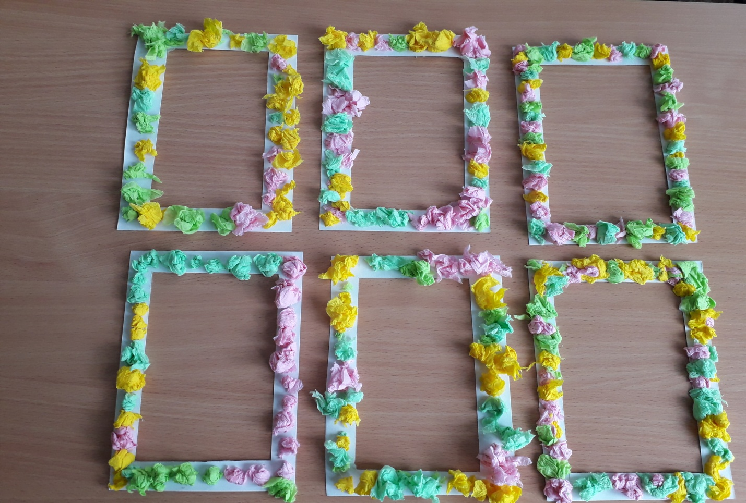
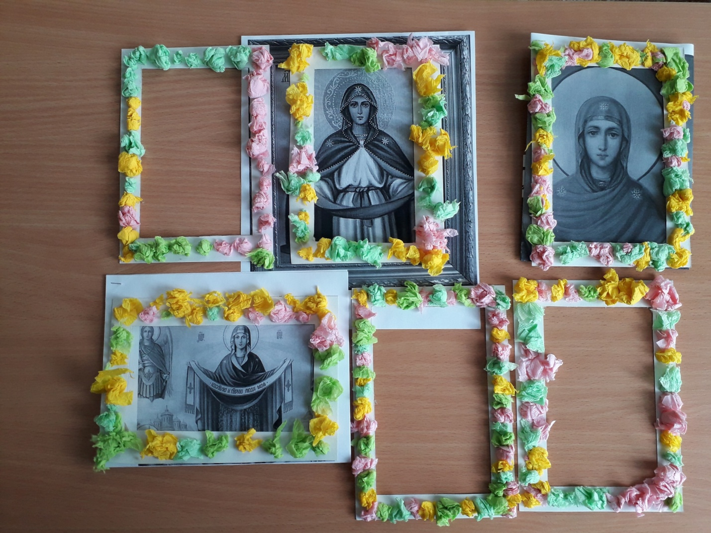

Итоговое праздничное развлечение: «Посиделки на покров Пресвятой Богородицы» 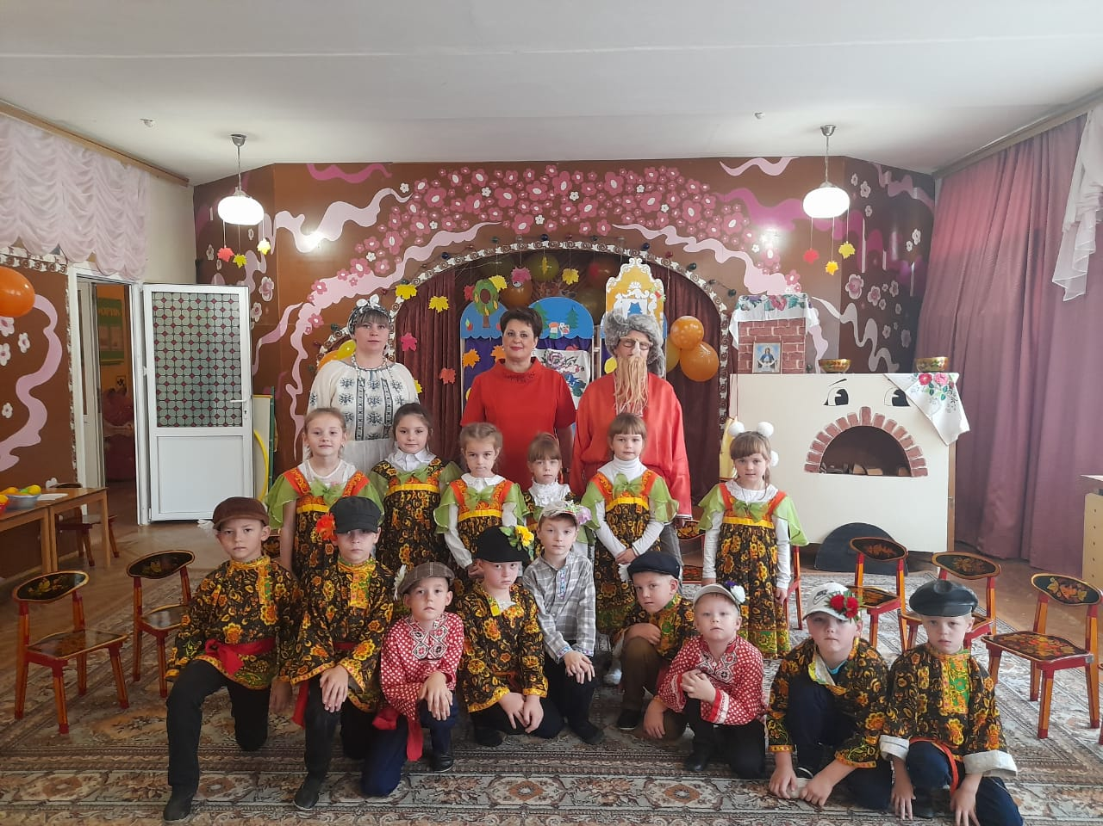

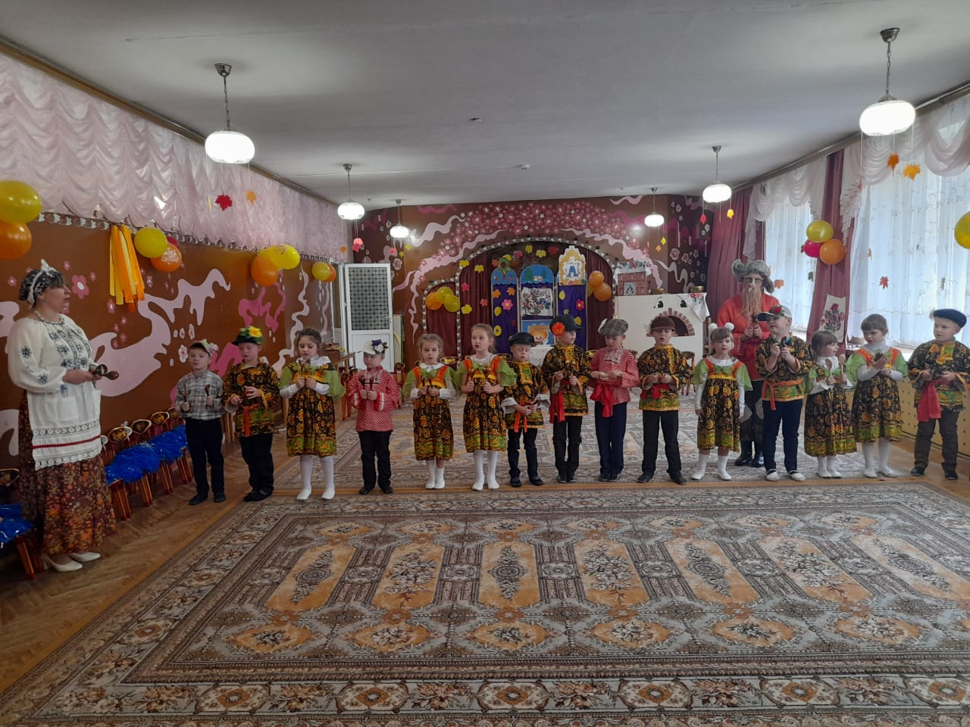

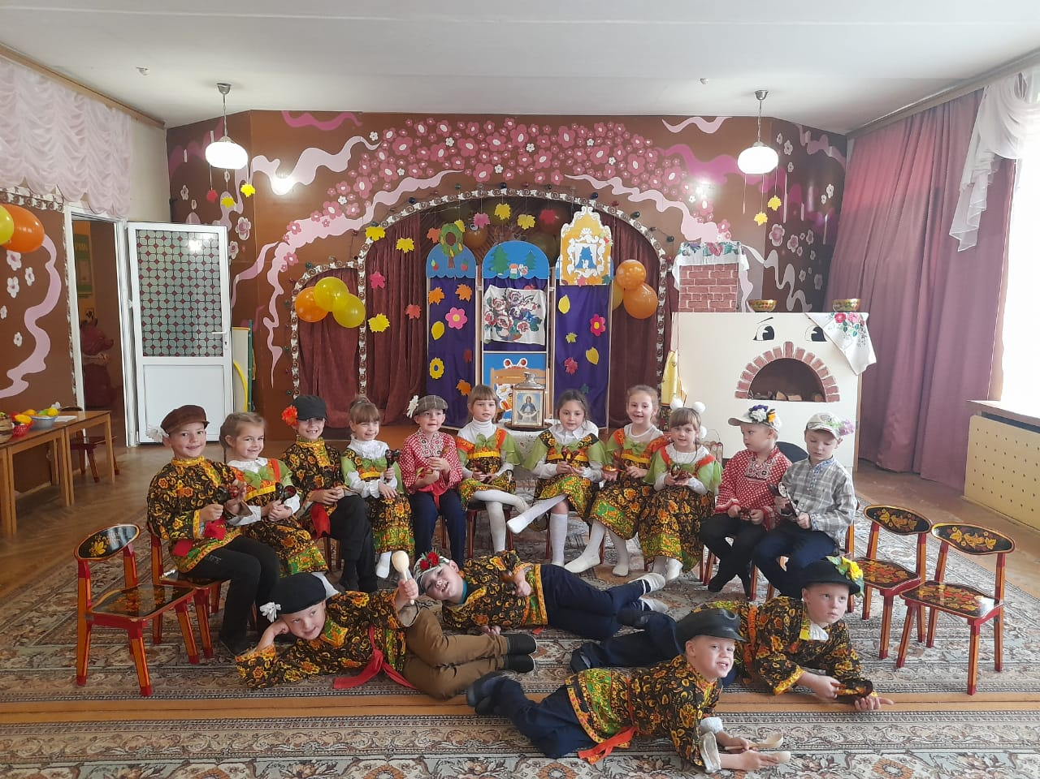
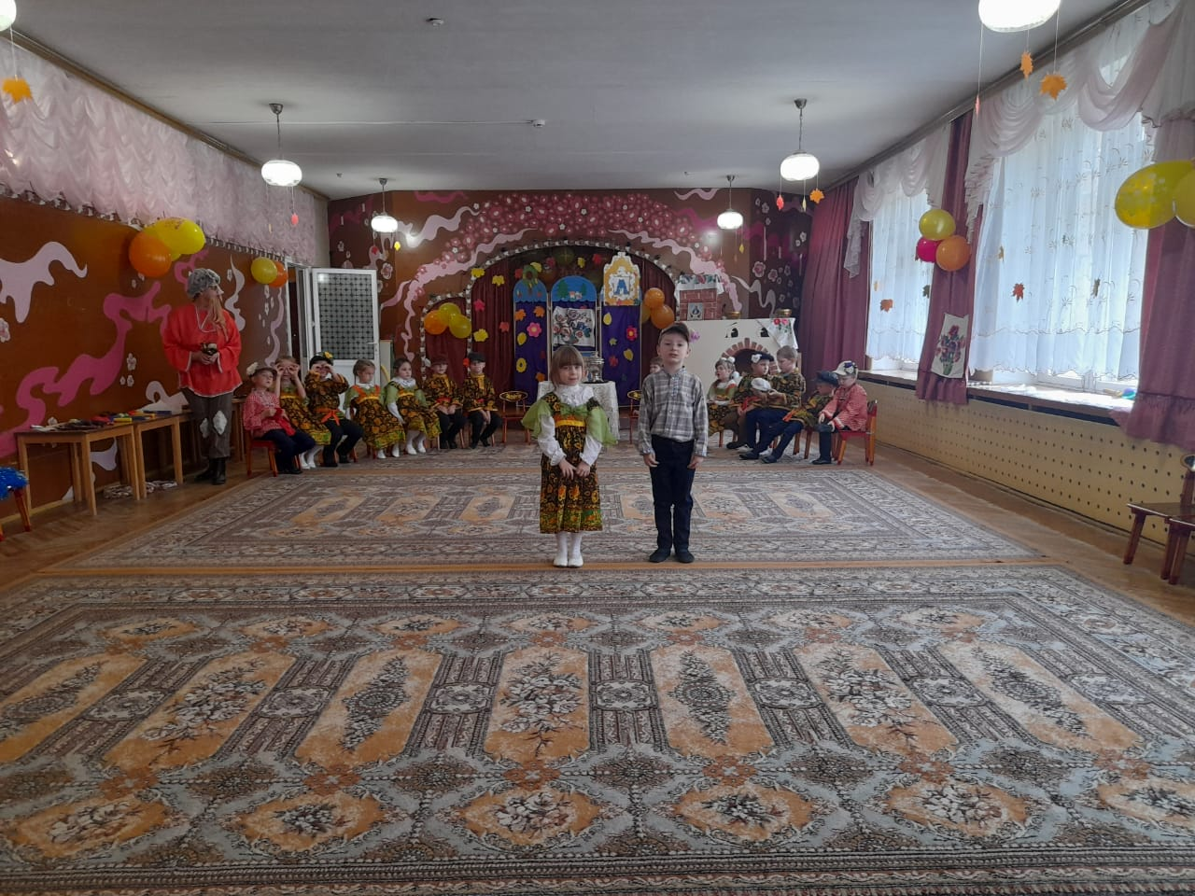

Выставка детско-родительских работ “Покров”

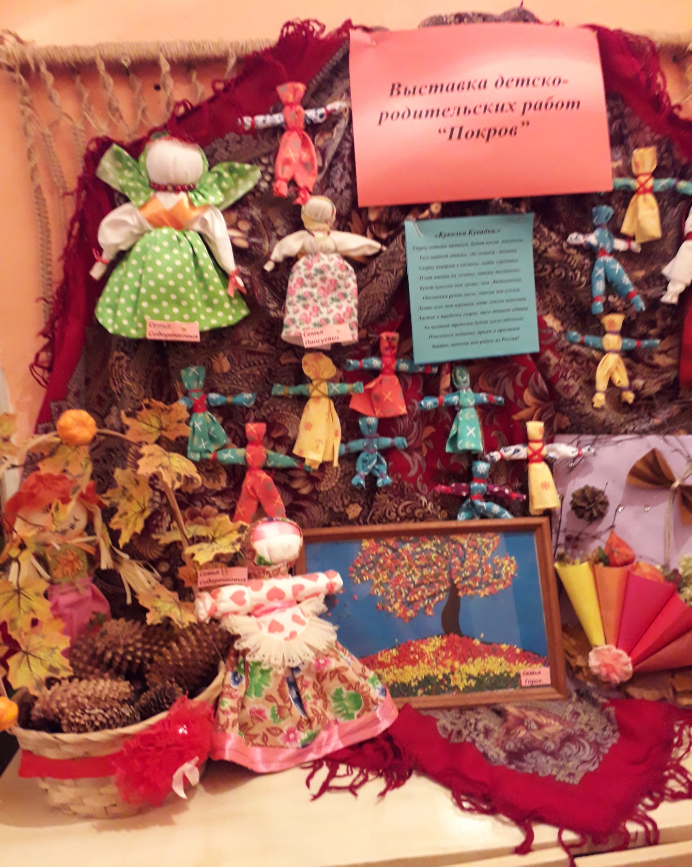
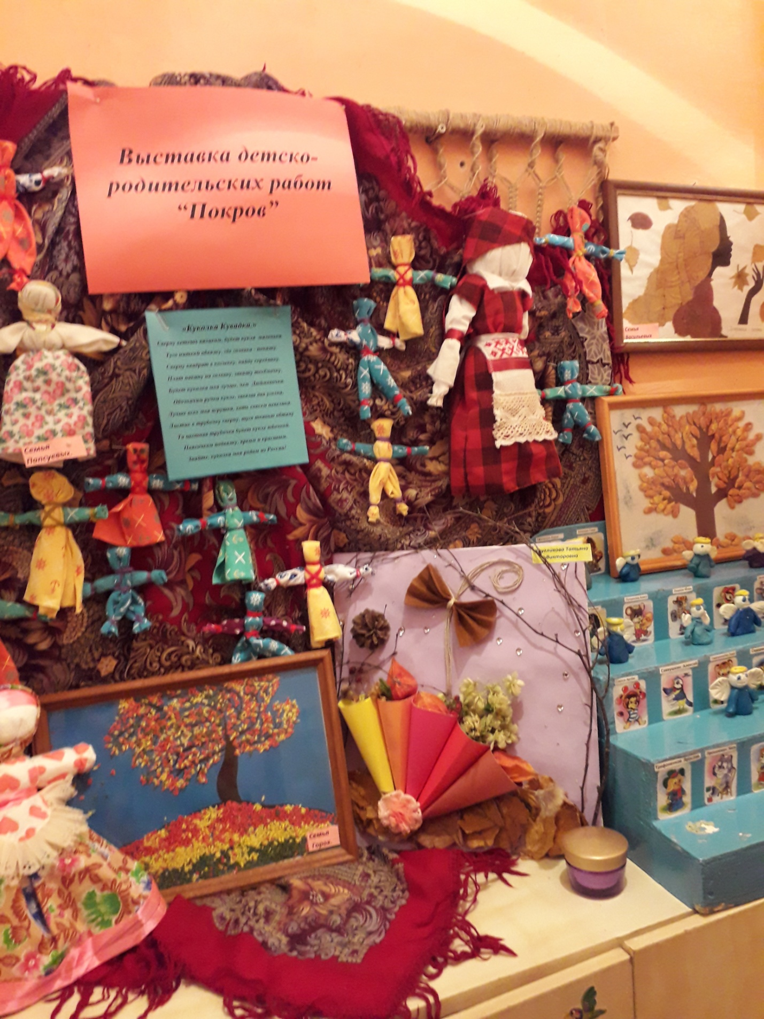

Приложения:
Использованные материалы и литература:
1. Л. П. Гладких, Архимандрит Зиновий (А. А. Корзинкин) Основы православной культуры. Мир - прекрасное творение. Учебно – методическое пособие для педагогов детских садов. Курск. гос. ун – т. 2008
2. Жукова В. В., Волкова Т. Г. Я иду на урок в Воскресную школу. М. : Издательство Московской Патриархии РПЦ, 2011 г.
3. Н. В. Микляева, Ю. В. Микляева. Социально – нравственное воспитание детей от 5 до 7 лет М. : Айрис – пресс, 2009 г.
4. Николаева В. Земная жизнь Пресвятой Богородицы для детей – Н. Н. «Родное пепелище», 2010 г.
О. М. Потаповская Программа духовно-нравственного воспитания дошкольников. М. 2009г
5. Икона или репродукция иконы «Покров Пресвятой Богородицы»
6. Изображения фотографии храмов:
- храм Покрова на Нерли,
- храм Покрова (Василия Блаженного)
7. Предметы традиционного женского рукоделия (вышивка, шитьё, вязание, тряпичные куклы).

Пословицы:
1. Матушка покров, протопи избу нашу... (без дров).
2. Над 7 поясами небес сам Господь, а выше его ... (покров).
3. Покрывает Покров землю, где листьями, а где ... (снежком).
4. Придет покров, покроет ... (девкам головы).
5. Впереди покров, позади ... (рождество).
6. Положит конец покров хороводам, придет время... (посиделок).
7. На Успение засеете, а в Покров ... (соберете).
8. Заметили восточный ветер, значит, будет зимний сезон... (холодным).
9. Падает на Покров снежок, молодые будут... (счастливыми).
10. Не выпад на землю сырую снег под Покров, не стоит ждать его... (и в Рождество).
11. Какие труды, такие и … (плоды)
12.Под лежачий камень вода ….(не течет)
13. На печи заседать – хлеба не…(видать)
14. Труд человека кормит, а лень …(портит)
15. Ласточка день начинает, а соловей …(кончает)
16. Труд — дело чести, будь в труде на первом …(месте)
17. Птицу узнают в полёте, человека — в …(работе)
18. Любишь кататься — люби и саночки …(возить)
19. Сломить дерево — секунда, вырастить — …(года)
20. Труд человека … (кормит)
21. Без дела жить — только небо …(коптить)
22. Ранняя пташка носок прочищает, а поздняя — глаза …(продирает)
23. На Покров земля снегом покрывается, морозом …(одевается)
24. На Покров до обеда осень, а после обеда …(зима)

Консультация для родителей
«О празднике Покрова Пресвятой Богородицы»
14 октября Русская православная церковь празднует большой светлый праздник, который называется Покрова Пресвятой Богородицы. Это один из самых любимых нашим народом праздников.

Нам трудно это себе даже представить, но праздника Покрова Пресвятой Богородицы нет в календарях других православных церквей. Хотя зародился он не в России.
Праздник Покрова Пресвятой Богородицы пришёл на Русь из Византии. Этот праздник принадлежит к числу великих, но не двунадесятых праздников. Он посвящён событию, которое произошло 1 октября (14 октября по новому стилю) 910 года в святом городе Константинополе, во Влахернском храме, где хранились риза Пресвятой Богородицы, головной покров и пояс. Память об этом событии бережно хранится православным народом на протяжении веков. Чудо, случившееся во Влахернском храме, воспринимается всеми верующими людьми как близкое и дорогое каждому сердцу. Ведь заступничество Божией Матери, Её защиту и Её Покров мы чувствуем всегда и в собственной жизни, и в жизни нашей великой многострадальной России.
❧ Церковь Покрова на Нерли называют «белой лебедью» русской архитектуры, красавицей, сравнивают с невестой. Лёгкая, стройная, будто невесомая, — такое ощущение, что она высечена из единого куска белого камня. Храм Покрова на Нерли — самый миниатюрный и в то же время самый грациозный. Общая его ширина чуть более 10 метров, а внутренняя высота около 21 метра.
История праздника Покров Пресвятой Богородицы
В те дни Константинополь был осаждён язычниками: городу угрожало разрушение, многочисленным храмам — поругание, христианам — жестокие казни и рабство. Во время воскресного всенощного бдения храм был переполнен молящимися, потому что одна надежда оставалась у отчаявшихся людей — надежда на помощь Божию. Горячо молились они Царице Небесной, со слезами и покаянием; и в четвёртом часу ночи святой Андрей Юродивый и ученик его Епифаний увидели идущую по воздуху Богородицу, окружённую ангелами и святыми в сопровождении Иоанна Крестителя и Иоанна Богослова. Преклонив колена и оросив слезами лицо, Пресвятая Дева начала молить Господа, чтобы защитил Он всех людей, призывающих имя Его святое и надеющихся на Его помощь, а затем, подойдя к престолу храма, сняла со своей головы покрывало (покров) и распростёрла его над молившимися в храме людьми, знаменуя тем самым подаваемую Ею всему христианскому миру защиту от видимых и невидимых врагов. И отступил враг от ворот Константинополя молитвами и заступничеством Богородицы.
На Покров обычно выпадает первый снег. Он покрывает всё окружающее и этим самым невольно наводит на сближение этого естественного белого зимнего покрова со свадебным покрывалом или фатой. К празднику Покрова Пресвятой Богородицы заканчивалось в деревнях время хороводов и начинались посиделки. Это когда длинными осенними и зимними вечерами девушки пряли пряжу, вышивали, ткали и вязали под пение народных песен. В этот день — первый праздник холода — конопатили избы и пекли тонкие блины, «запекали углы», чтобы из жилища не выдувало тепло. На Руси праздник Покрова издавна связывали с началом зимы и посвящали ему поговорки: «На Покров земля снегом покрывается, морозом одевается», «На Покров до обеда осень, а после обеда зимушка-зима».
К празднику Покрова в избе старались навести полный порядок и наготовить как можно больше угощений из плодов нового урожая. Также этот праздник считался последним днем сбора плодов и грибов. Верили, что в этот день можно уберечь детей от простуды, для этого ребенка обливали водой сквозь решето на пороге избы.

